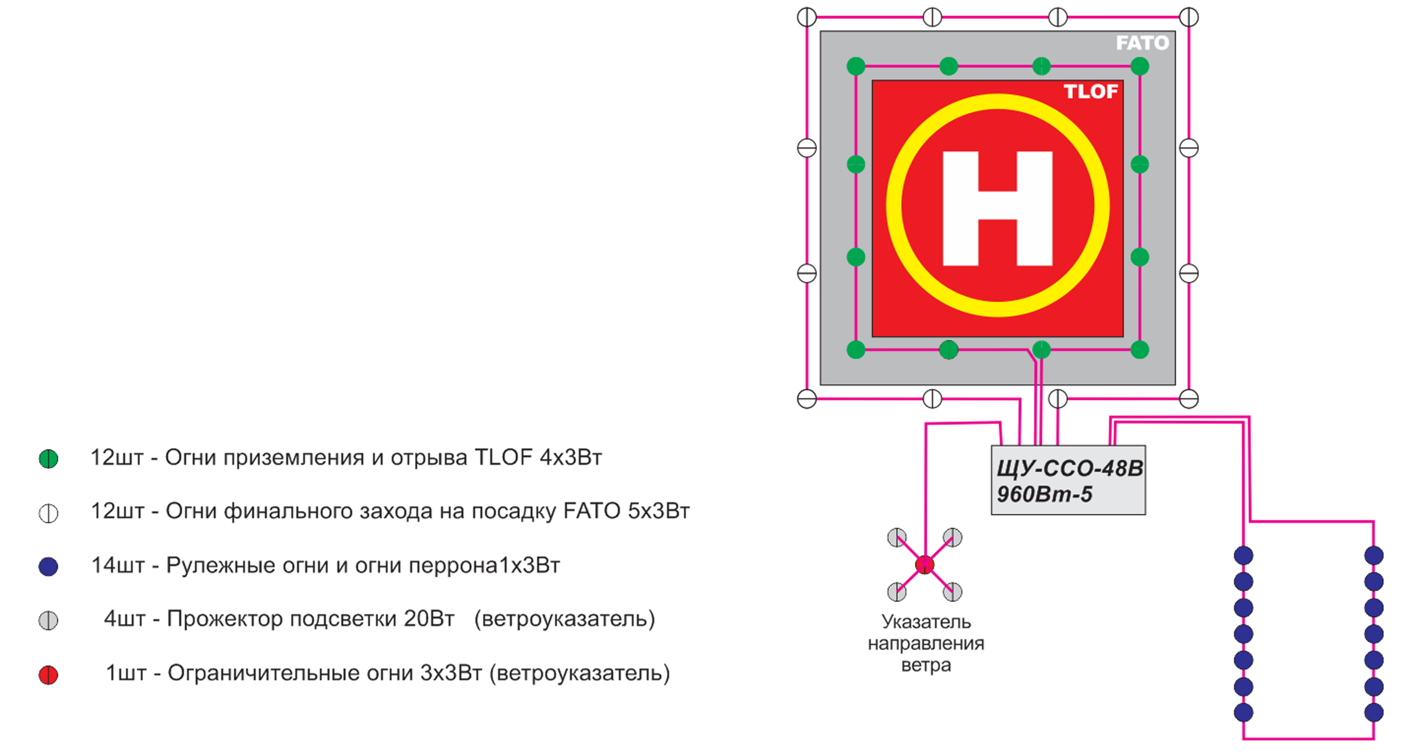
Схема установки светосигнального оборудования на вертодром

